Ценность дидактического пособия «Буквоежка» в том, что оно:  - интересно детям,  - не сложно в использовании и изготовлении.  А так же позволяет решить множество задач, таких как:  - закрепление образа букв,  - совершенствование навыков звукобуквенного анализа;  - развитие фонематического слуха, зрительного восприятия;  - совершенствование навыков слогового анализа, чтения слогов, слов. |  |  | МДОУ «Детский сад комбинированного вида  № 27 «Золотая рыбка»  Адрес: г.Котлас ул.Кузнецова д.12 А  Тел: 2-43-30  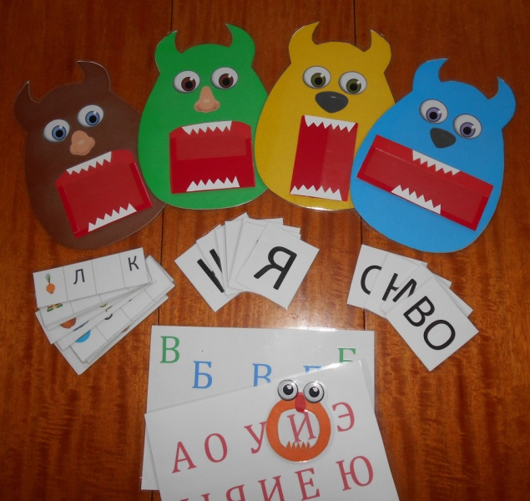  дидактическое пособие  «БУКВОЕЖКА»  Авторы: Попова Т.Н.  Казначеева И.А.

Дидактическое пособие «Буквоежка»  разработано для детей 5-7 лет по обучению элементам грамоты и профилактики оптической дисграфии и дислексии.  Данное пособие будет полезен воспитателям, учителям-логопедам, родителям.  Может быть использовано в работе с детьми с речевыми нарушениями, а так же с детьми с нормальным речевым развитием.  Использовать его можно как в совместной деятельности с педагогом, так и в самостоятельной деятельности детей.  Материал для изготовления:  Цветной картон, иллюстративный материал, листы для ламинирования, тонкий пластик, двойной скотч.  Структура:  Пособие состоит из четырёх больших Буквоежек с карманом в виде рта и одного маленького Буквоежки с ртом – окном. А так же к пособию прилагаются наборы карточек.  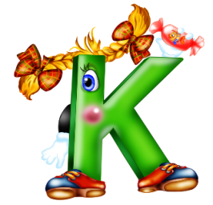 |  | Игровые ситуации:  - Какую букву съел Буквоежка?  Ребенку предлагается узнать букву по отдельным элементам и назвать ее. Или отгадать какую букву съел Буквоежка и найти этот звук на картинке.  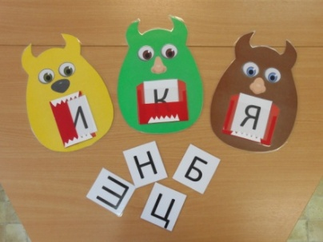 + 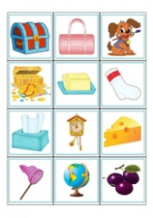  - Какой слог съел Буквоежка?  Ребенку необходимо по элементам букв угадать, какой слог написан на карточке.  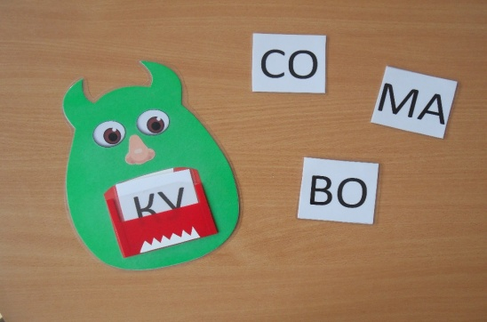  - Каша из букв  Ребенку предлагается узнать буквы по контуру, наложенными одна на другую.  Предложить выложить слоги или слово  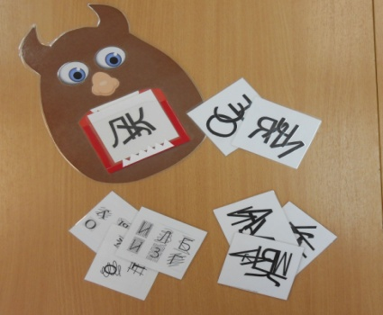 + |  | Какую букву в слове съел Буквоежка  Ребенку предлагается произнести слово и определить, какой буквы (в начале, в конце, в середине) не хватает в слове.  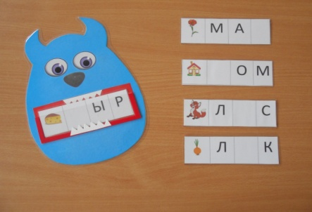 +  - Какое слово съел Буквоежка?  Ребёнок определяет первый звук в каждом слове – картинке, выкладывает буквами и читает, какое слово получилось.  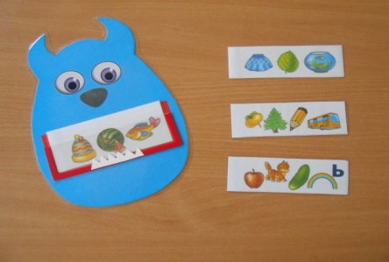 +  - Накорми Буквоежку.  Ребёнок находит букву, в которой живёт произнесённый партнёром по игре звук (гласный, согласный, твёрдый, мягкий).    